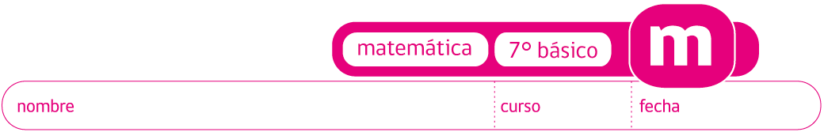

PAUTA JUEGO: NÚMEROS ESCONDIDOS BALONES 1

Solución:

Elaborado por: Ministerio de Educación, Chile

